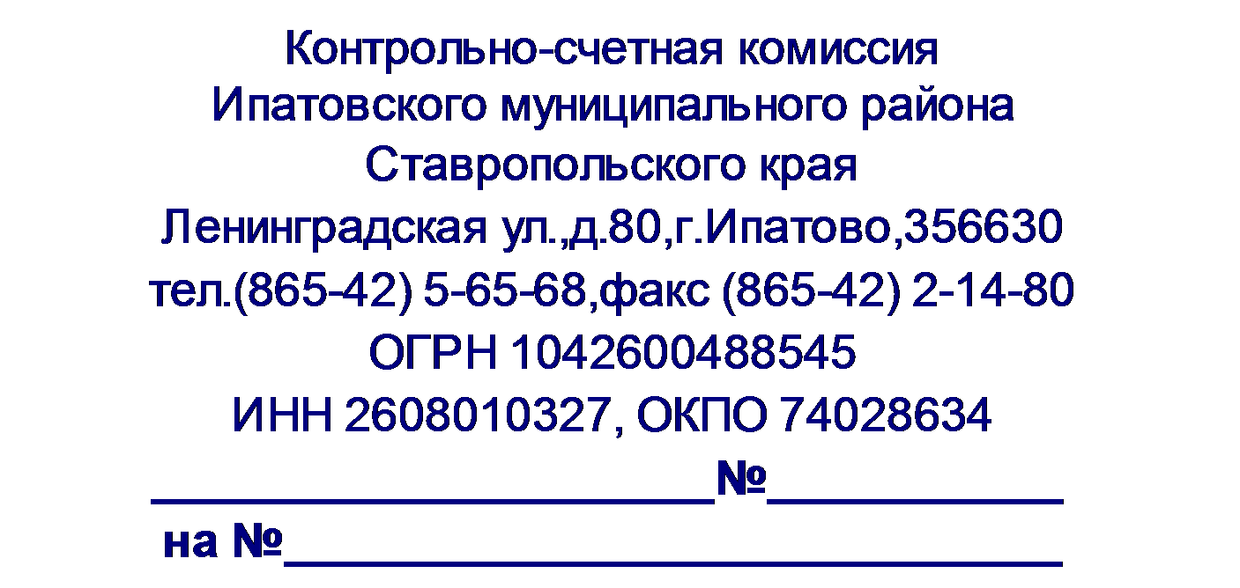

08.09.2017
05-08/244

Заключение
на проект решения Совета депутатов муниципального образования Золотаревского сельсовета Ипатовского района Ставропольского края «О внесении изменений в решение Совета депутатов муниципального образования Золотаревского сельсовета Ипатовского района Ставропольского края от 15 декабря 2016 г. № 22 «Об утверждении бюджета муниципального образования Золотаревского сельсовета Ипатовского района Ставропольского края на 2017 год и плановый период 2018 и 2019 годов»

На основании Бюджетного кодекса Российской Федерации, Положения о Контрольно - счетной комиссии Ипатовского муниципального района Ставропольского края, Положения о бюджетном процессе муниципального образования Золотаревского сельсовета Ипатовского района Ставропольского края, Соглашения о передаче полномочий по осуществлению внешнего муниципального финансового контроля, Контрольно-счетной комиссией Ипатовского муниципального района Ставропольского края проведена финансовая экспертиза проекта решения «О внесении изменений в решение Совета депутатов муниципального образования Золотаревского сельсовета Ипатовского района Ставропольского края от 15 декабря 2016 г. № 22 «Об утверждении бюджета муниципального образования Золотаревского сельсовета Ипатовского района Ставропольского края на 2017 год и плановый период 2018 и 2019 годов».
Установлено, что основной целью проекта решения, является изменение основных характеристик бюджета муниципального образования Золотаревского сельсовета Ипатовского района Ставропольского края на 2017 год.
Планируется произвести увеличение доходной и расходной части бюджета муниципального образования Золотаревского сельсовета Ипатовского района Ставропольского края на 2017 год в сумме 500,00тыс.руб.
В результате уточненные характеристики бюджета муниципального образования Золотаревского сельсовета Ипатовского района Ставропольского края на 2017 год составят по доходам в сумме 20269,00 тыс. руб., по расходам в сумме 22100,33 тыс. руб. Дефицит местного бюджета составит в сумме 1831,33 тыс. руб.

Уточняется объем доходов за счет:

увеличения плановых бюджетных назначений по строке «Прочие межбюджетные трансферты, передаваемые бюджетам сельских поселений»
(000 2 02 49999 10 0000 151) в сумме 500,00 тыс. руб.

Уточняется объем расходов за счет:

увеличения объема безвозмездных поступлений;
перераспределения средств местного бюджета между разделами и подразделами согласно сводной росписи местного бюджета.

По плановым расходным ассигнованиям в разрезе разделов бюджета муниципального образования Золотаревского сельсовета Ипатовского района Ставропольского края проектом решения предлагается внесение следующих изменений:

По разделу «Общегосударственные вопросы» проектом решения предлагается увеличение расходов в целом на 1669,55 тыс. рублей. Итоговый объем плановых бюджетных ассигнований по разделу на 2017 год составит в сумме 6768,75 тыс. руб.;
По разделу «Национальная безопасность и правоохранительная деятельность» проектом решения предлагается уменьшение расходов в целом на 16,10 тыс. рублей. Итоговый объем плановых бюджетных ассигнований по разделу на 2017 год составит в сумме 3,90 тыс. руб.;
По разделу «Жилищно-коммунальное хозяйство» проектом решения предлагается уменьшение расходов в целом на 154,06 тыс. рублей. Итоговый объем плановых бюджетных ассигнований по разделу на 2017 год составит в сумме 624,46 тыс. руб.;
По разделу «Культура и кинематография» проектом решения предлагается уменьшение расходов в целом на 963,58 тыс. рублей. Итоговый объем плановых бюджетных ассигнований по разделу на 2017 год составит в сумме 9895,50 тыс. руб.;
По разделу «Физическая культура и спорт» проектом решения предлагается уменьшение расходов в целом на 35,81 тыс. рублей. Итоговый объем плановых бюджетных ассигнований по разделу на 2017 год составит в сумме 3194,02 тыс. руб.;
Уменьшение плановых назначений по всем разделам обусловлено резервированием средств для решения вопросов местного значения и для проведения мероприятий по реализации Закона Ставропольского края от 29 апреля 2016 года № 48-кз «О преобразовании муниципальных образований, входящих в состав Ипатовского муниципального района Ставропольского края, и организации местного самоуправления на территории Ипатовского района Ставропольского края». Общий объем зарезервированных средств составит 2631,27 тыс. рублей.

На основании вышеизложенного, Контрольно - счетная комиссия Ипатовского муниципального района Ставропольского края считает целесообразным утверждение проекта решения «О внесении изменений в решение Совета депутатов муниципального образования Золотаревского сельсовета Ипатовского района Ставропольского края от 15 декабря 2016 г. № 22 «Об утверждении бюджета муниципального образования Золотаревского сельсовета Ипатовского района Ставропольского края на 2017 год и плановый период 2018 и 2019 годов».

И.О.председателя Контрольно-счетной
комиссии Ипатовского муниципального
района Ставропольского края Е. Н. Санькова

